**测试报告**

**1.简介**

**1.1编写目的**

本测试报告为博物馆应用平台系统项目的测试报告，目的在于总结测试阶段的测试以及分析测试结果，描述系统是否符合需求。预期参考人员包括用户、测试人员、开发人员、项目管理者。

测试工具：个人笔记本电脑

**1.2项目背景**

软件系统名称：博物馆应用平台系统

项目任务提出者：计科1803第三小组

项目开发者：计科1803第三小组

**2.测试概要**

**2.1测试用例设计**

本次测试用例设计主要采用黑盒测试方法，功能模块及集成测试采用的具体测试用例设计方法——等价类划分法、错误猜测法。

**2.2测试环境与配置**

操作系统：Windows 10 64位

数据库：MySQL

数据库服务器配置：120.26.86.149

数据库名称：u606804608_MuseumSpider

**2.3测试方法**

主要采用黑盒测试，检查程序功能是否按照[需求](https://baike.baidu.com/item/%E9%9C%80%E6%B1%82/3543925)[规格](https://baike.baidu.com/item/%E8%A7%84%E6%A0%BC/9288836)[说明书](https://baike.baidu.com/item/%E8%AF%B4%E6%98%8E%E4%B9%A6/184586)的规定正常使用，程序是否能适当地接收输入数据而产生正确的输出信息。以需求分析文档中的功能模块为单位，测试的重点集中在基本数据录入、业务流程和各功能模块间的接口。

**3测试结果及缺陷分析**

**3.1登录验证**

| **输入等价类** | **测试用例** | **测试数据** | **期望结果** | **实际结果与期望对比** |
| --- | --- | --- | --- | --- |
| 无效等价类 | 用户名：空  密码：非空 | 用户名：  密码：1 | 登录不成功 | 一致 |
| 无效等价类 | 用户名：非空  密码：空 | 用户名：r  密码： | 登录不成功 | 一致 |
| 无效等价类 | 用户名：空  密码：空 | 用户名：  密码： | 登录不成功 | 一致 |
| 无效等价类 | 用户名：非空  密码：非空 | 用户名：dudu  密码：124 | 登录不成功 | 一致 |
| 有效等价类 | 用户名：非空  密码：非空 | 用户名：dudu 密码：1234 | 登录成功 | 一致 |

偏差：无

测试结果：能够验证用户名与密码的合法性与正确性，系统的登录功能正确实现

**3，2博物馆浏览及反馈**

**3.2.1数据浏览**

**浏览**

**博物馆信息**

在数据库和网络连接均正常的情况下，点开某个博物馆的页面，正常显示博物馆简介信息，界面下方显示新闻信息、展览信息、藏品信息、活动信息四个按钮。按下相应按钮会发生跳转，跳转到博物馆的相应页，如：点【故宫博物院】详情页下方的【展览信息】按钮，会跳转到【博物馆的展览信息】，继续点击会跳转到【展览详情】

偏差：无

测试结果：在网络情况正常的情况下能够正常显示所有信息，在网络情况不好时，偶尔会卡顿，当网络无连接时或数据库连接不正常时，仅显示图形界面,无数据显示。

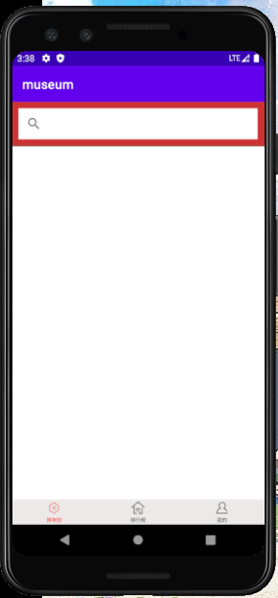 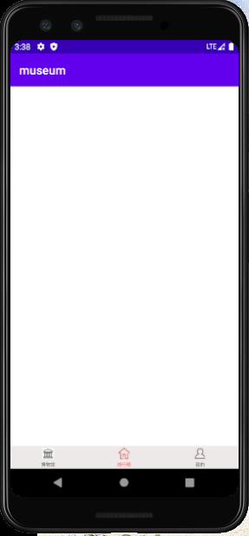

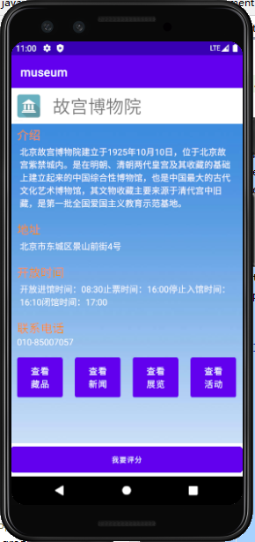 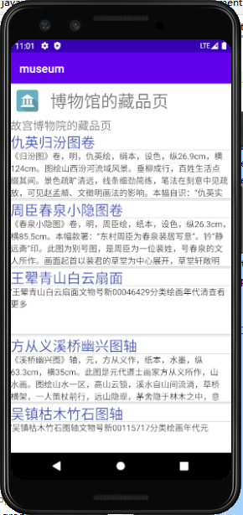

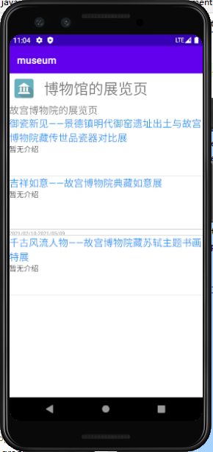 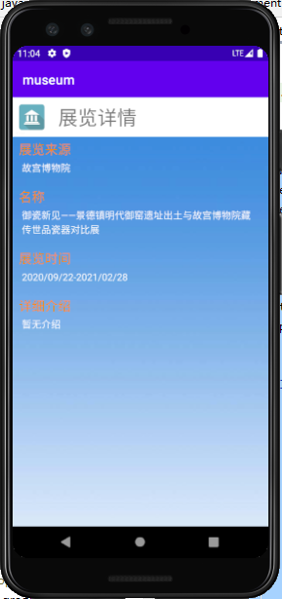

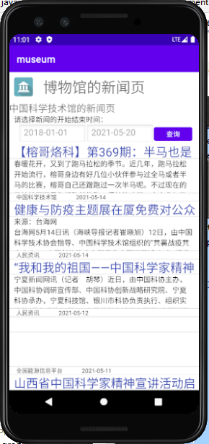 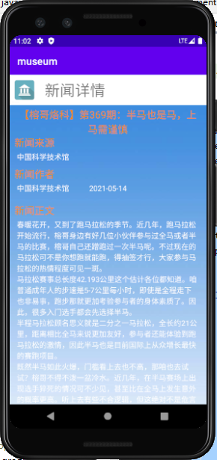

**3.2.2数据查询**

1. 无效输入查询

输入数字、英文均不能得到有效查询结果，界面显示空白

2.有效输入查询

1）.输入“北京”，点【按博物馆名称】搜索可查询到名称含北京两个字的不无关，点击具体博物馆可跳转

2）.输入“北京”，点击【按展览名称】搜索可查到对应的展览，点击展览可查看展览详情

3）.输入“珠宝”，点击【按藏品名称】搜索可查询到对应藏品，点击藏品可以查看藏品详情

偏差：无

测试结果：在网络和数据库均连接时，能够正确地通过搜索框搜到博物馆、展览、藏品（支持模糊查询）。在网络和数据库未连接时，输入正确关键字也不能得到查询结果。

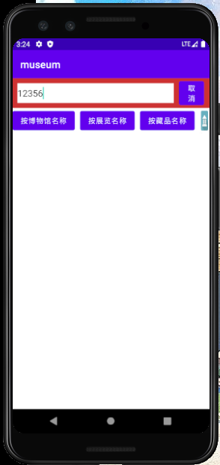 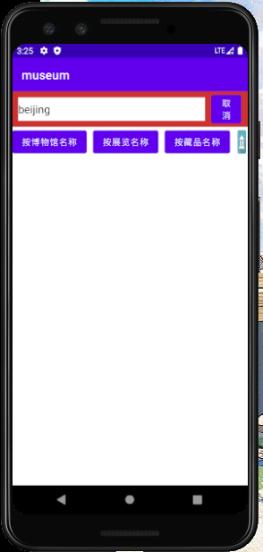

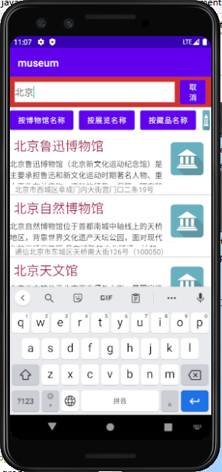 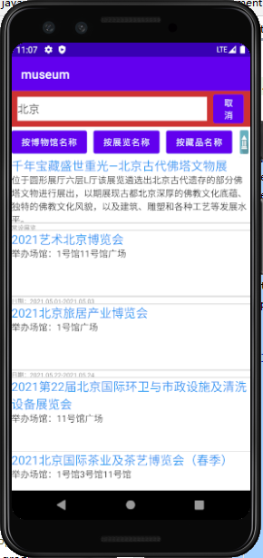

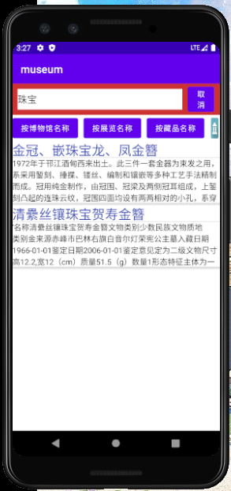 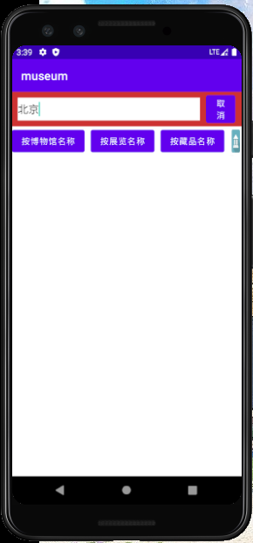

**3.2.3用户反馈**

对博物馆进行评分，并填写评价，正常显示反馈内容

偏差：无

测试结果：网络连接正常时在用户处于未登录状态时点击添加评论按钮后操作无效，用户登录后评价后在“我的”界面中的评价可查看已评价内容。网络未连接时个人信息界面只显示图形无数据

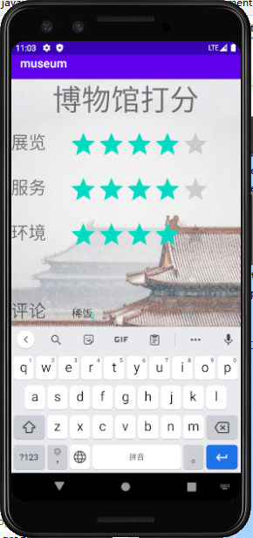 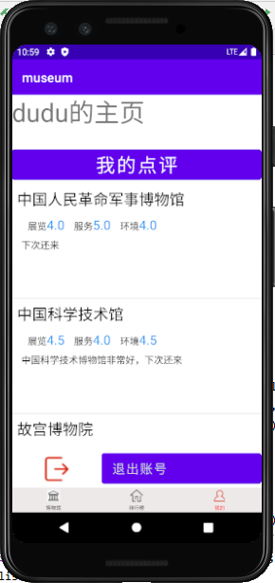 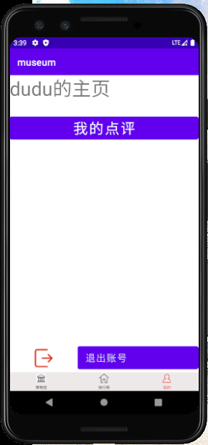

**3.2.4数据分析**

打开“排行榜”模块，按分数由高到低正常显示博物馆的排名信息

偏差：无

测试结果：网络和数据库正常连接时能够按要求由高到低的看所有博物馆地排名，网络和数据库未正常连接时，排行榜显示无数据。

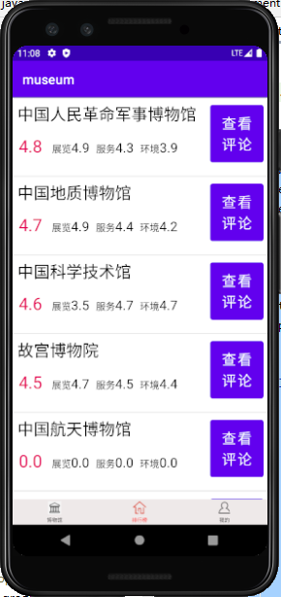 

**4.测试结论**

**4.1登录验证**

**能力**

用户输入正确的用户名和密码后能够登录账号，进入到账号主界面

**限制**

登录验证时测试数据值包括已登录的用户名、与用户名不匹配的密码。通过这几项测试，没有发现系统的BUG。

**4.2博物馆信息浏览及反馈**

**能力**

在网络正常、数据库正常的情况下用户能够正常的浏览到博物馆和相关新闻展览藏品信息，已登录的用户也可以对博物馆进行评价。

**限制**

功能全部实现，暂时没有发现大的问题，没有插入相关图片，界面尚需要变得更美观些。

**4.3搜索博物馆及相关信息**

**能力**

在网络正常、数据库正常的情况下用户能够通过关键字模糊查询查到博物馆、相关展览或藏品信息，并进一步跳转到详情页。

**限制**

功能全部实现，暂时没有发现大的问题，没有插入相关图片，界面尚需要变得更美观些。

**4.4浏览博物馆排名**

**能力**

在网络和数据库正常连接时能够按要求将图书馆按分数由高到低排列

注：总分=（展览平均分+环境平均分+服务平均分）/3

**限制**

功能全部实现，暂时没有发现大的问题，界面尚需要变得更美观些。